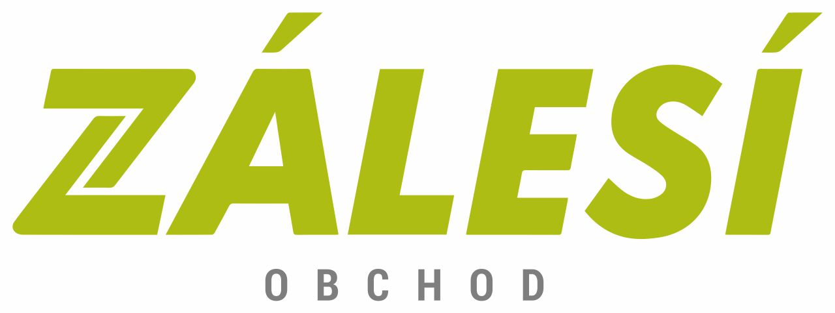 K U P N Í S M L O U V A
č. ZHT/../25 u kupujícího
č. ZAL/044/0/25 u prodávajícího
uzavřená mezi následujícími stranami podle ustanovení § 2079 občanského zákoníku:

P r o d á v a j í c í: ZÁLESÍ a.s.

Uherskobrodská 119

763 26 Luhačovice
(dále jen prodávající)
zastoupený: Ing. Marek Vysloužil, člen představenstva
Ing. Jan Pospíšil, člen představenstva
IČO: 00135143
DIČ: CZ00135143
Bankovní spojení: Komerční banka, a.s., č.ú.: 2510661/0100
Obchodní rejstřík: Krajský soud v Brně, oddíl B, vložka 4382

a

K u p u j í c í: Zemský hřebčinec Tlumačov s.p.o.

Dolní 115
763 62 Tlumačov
(dále jen kupující)
zastoupený: Ing. Petr Eim, ředitel
IČO: 71294571
DIČ: CZ71294571

Prodávající se zavazuje dodat kupujícímu předmět smlouvy dle odstavce I. a kupující se zavazuje zboží odebrat a zaplatit dohodnutou cenu dle odstavce II. této smlouvy.

I. Předmět smlouvy
Předmětem smlouvy je dodávka shrnovač píce PÖTTINGER TOP 762 C ve specifikaci dle předložené nabídky.

II. Kupní cena
Kupní cena předmětu smlouvy je stanovena dohodou smluvních stran :

Specifikace | ks | Cena/ks (Kč) | Cena celkem (Kč)

Shrnovač píce PÖTTINGER TOP 762 C 1 582.000,00 582.000,00
DPH 21 % 122.220,00
Cena vč. DPH 704.220,00

Kupní cena zboží dle bodu 1. Předmět smlouvy celkem činí 582.000,- Kč bez DPH.
Kupní cena zboží je pevná v Kč a bude účtována dle platných daňových zákonů včetně DPH.

III. Platební podmínky
Kupní cena zboží dle bodu II, bude uhrazena převodem na účet prodávajícího na základě vystavené faktury se splatností 21 dnů.

IV. Dodací podmínky
a) Termín dodání
Dodávka předmětu smlouvy kupujícímu a předání kupujícímu bude provedeno do 31.7.2025.

b) Místo předání
Předmět smlouvy bude předán v místě kupujícího - Mikulůvka. Předvedení a odzkoušení provede prodávající bezplatně. Přejímka bude potvrzena oběma stranami podpisem předávacího protokolu – zápisu o převzetí a proškolení.

c) Přechod vlastnictví k věci
Kupující se stává vlastníkem zboží po podpisu předávacího protokolu. Kupující je oprávněn dnem podpisu předávacího protokolu nakládat se zbožím k účelu jeho užití.

V. Záruční a servisní podmínky
Prodávající poskytuje záruky na provozní závady zboží nezaviněné vnějšími vlivy (obsluha, podmínky provozu, havárie, vnější poškození apod.) nebo jeho nesprávným užitím, s výjimkou spotřebních dílů. Vyloučené ze záruky jsou všechny závady, které vzniknou následkem neodborného zásahu do zařízení, nedodržením návodů na obsluhu a údržbu zařízení, použitím nevhodných pracovních prostředků, neschválených provozních náplní a spotřebních dílů, normálním opotřebením dílů. Vzniklé nedostatky po dobu záruky kupující prodávajícímu neodkladně oznámí písemnou formou (je připuštěn i email). Pro uznání záruční závady kupující garantuje dodržování provozních podmínek pro zařízení dle návodu na obsluhu a údržbu k danému konkrétnímu zařízení a zajišťování pravidelného servisu autorizovaným střediskem výrobce.
Záruční lhůta běží vždy ode dne převzetí předmětu plnění kupujícím včetně. Záruční lhůta se prodlužuje o dobu, po kterou je předmět plnění při odstraňování eventuální záruční závady mimo provoz.

Záruční lhůta: 24 měsíců

VI. Ostatní ujednání
Pokud není v této smlouvě uvedeno jinak, platí ustanovení občanského zákoníku. Závazky založené touto smlouvou lze měnit výlučně na základě dohody smluvních stran ve formě písemných dodatků.
Tato smlouva nabývá účinnosti dnem podpisu obou smluvních stran a je vyhotovena ve 2 ks, z nichž každá smluvní strana obdrží jedno vyhotovení.

Luhačovice dne 7.7. 2025 Tlumačov dne 7.7.2025

Za prodávajícího: Za kupujícího:

Ing. Marek Vysloužil Ing. Petr Eim
člen představenstva ředitel

Ing. Jan Pospíšil
člen představenstva

